Закон Ома для полной цепи
Задача №1 (6 баллов)( пример 12,Физика.Руководство к решению задач: Уч. пособие/ Н.М.Лебедева; Худож. Е.С.Забавская.- Мн.; БелЭн, 2003.-512с.: ил.):
ЭДС источника тока равна 18В. Определить напряжение на зажимах источника тока, если внутреннее сопротивление источника в два раза меньше сопротивления внешней цепи.
U -? | Решение:  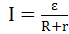 - закон Ома для замкнутой цепи  U= - напряжение на зажимах источника  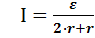= , т.е. 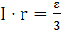  U=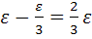  U=18=12 В  Ответ: 12В
  Дано:
  =18 В
  R=2r
Задача №2 (6 баллов)(пример 13, Физика.Руководство к решению задач: Уч. пособие/ Н.М.Лебедева; Худож. Е.С.Забавская.- Мн.; БелЭн, 2003.- 512с.: ил.):
При замыкании на сопротивление 6,0 Ом батарея элементов дает ток силой 1 А. Найти ток короткого замыкания, если внутреннее сопротивление батареи 1,5 Ом.
- ? | Решение:  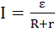 ,  При коротком замыкании  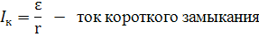  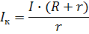  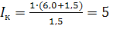А  Ответ: 5 А
  Дано:
  R=6,0 Ом
  I=1,0 А
  r=1,5 Ом
Задача №3 (8 баллов)(№766, Физика. Сборник задач (с решениями)/ Г.А. Бендриков, Б.Б. Буховцев, В.В.Керженцев, Г.Я.Мякишев. – 10-е изд., стер. – М.: ООО «Издательский дом «ОНИКС 21 век»: ЗАО «Альянс-В», 2004. – 416 с.: ил. – (Поступающим в вузы).):
Шесть проводников с одинаковыми сопротивлениями соединены попарно параллельно. Все три пары соединены последовательно и подключены к источнику тока с внутренним сопротивлением . При этом по каждому проводнику течет ток . Какой ток будет течь по каждому проводнику, если один из них удалить?
 | Решение:  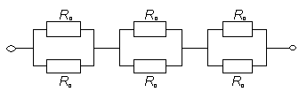  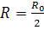 - сопротивление каждой пары параллельных проводников  Заменим схему эквивалентной:  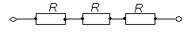=, 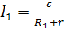  =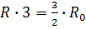 - полное внешнее сопротивление цепи  + - ЭДС источника  =+ - полное внешнее сопротивление после удаления одного из проводников  =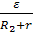 - ток в общей цепи  =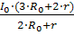 - ток, который идет через проводник без пары  =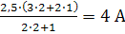  = - ток, идущий через остальные проводники  =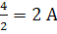  Ответ: ,
  Дано:
  .
Задача №4 (8 баллов)(№787, Физика. Сборник задач (с решениями)/ Г.А. Бендриков, Б.Б. Буховцев, В.В.Керженцев, Г.Я.Мякишев. – 10-е изд., стер. – М.: ООО «Издательский дом «ОНИКС 21 век»: ЗАО «Альянс-В», 2004. – 416 с.: ил. – (Поступающим в вузы).):
Три одинаковых элемента с ЭДС и внутренним сопротивлением включены в цепь по схеме, изображенной на рисунке.Амперметр показывает ток . Сопротивления резисторов =10 Ом и сопротивление резистора неизвестно. Какое напряжение показывает вольтметр? Сопротивление вольтметра очень велико, сопротивление миллиамперметра пренебрежимо мало.
-? | Решение:  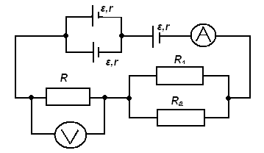  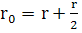= - внутреннее сопротивление элементов;  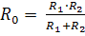 - сопротивление параллельно  включенных резисторов;  = - общая ЭДС элементов.  Заменим схему эквивалентной:  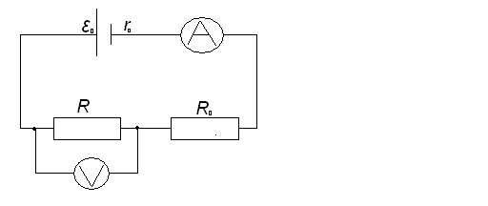  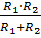 + ) - по закону Ома для замкнутой цепи  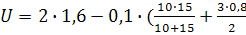 ) = 2,48 В  Ответ: 2,48 В
  Дано:
  =10 Ом
Задача №5 (10 баллов)(№798, Физика. Сборник задач (с решениями)/ Г.А. Бендриков, Б.Б. Буховцев, В.В.Керженцев, Г.Я.Мякишев. – 10-е изд., стер. – М.: ООО «Издательский дом «ОНИКС 21 век»: ЗАО «Альянс-В», 2004. – 416 с.: ил. – (Поступающим в вузы).):
Батарея составлена из одинаковых элементов так, что групп соединены последовательно и в каждой из них содержится элементов, соединенных параллельно. ЭДС каждого элемента , его внутреннее сопротивление . При каких значениях и батарея, будучи замкнута на внешнее сопротивление , отдаст во внешнюю цепь максимальную мощность? Найти при этом ток, текущий через сопротивление .
 | Решение:  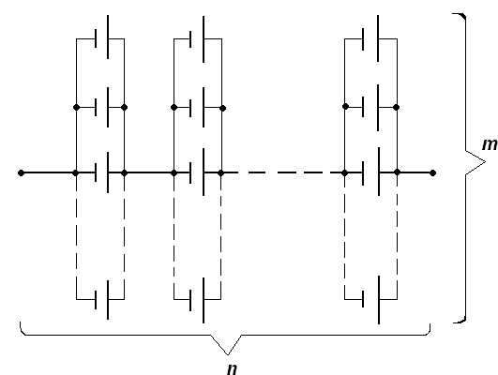  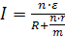 , где - внутреннее сопротивление группы из параллельно соединенных элементов, а внутреннее сопротивление групп, соединенных последовательно  Максимальная мощность отдается во внешнюю цепь при равенстве внешнего сопротивления R внутреннему сопротивлению батареи элементов , поэтому 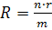  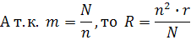  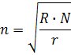  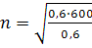=20  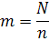  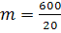=30  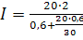=46 А  Ответ:
  Дано:
Рекомендуемая литература:
- Решение задач по физике: учеб. пособие / Н.Е. Савченко. – 6-е изд. – Мн.: Выш. Шк., 2005. – 479 с.: ил.(579, 581, 582,613, 623).
- Физика.Руководство к решению задач: Уч. пособие/ Н.М.Лебедева; Худож. Е.С.Забавская.- Мн.; БелЭн, 2003.-512с.: ил.
- . Сборник задач (с решениями)/ Г.А. Бендриков, Б.Б. Буховцев, В.В.Керженцев, Г.Я.Мякишев. – 10-е изд., стер. – М.: ООО «Издательский дом «ОНИКС 21 век»: ЗАО «Альянс-В», 2004. – 416 с.: ил. – (Поступающим в вузы).),(примеры задач: 765, 768, 770, 772)
- Физика: готовимся без репетитора: пособие для подготовки к централизованному тестированию и экзамену / Ю.Д.Лещенский.- Минск: Аверсэв, 2007. – 620с.:ил.-(Школьникам, абитуриентам, учащимся), (примеры задач: 9.31, 9.32, 9.34).
- Физика. задачи и решения: Учебное пособие для школ нового типа. Изд. 2-е исправленное. – Мн.: Дизайн ПРО, 2003, - 288 с., ил.(примеры задач: 8, 13)
Ответ на вопрос подготовили: Подстрелова Наталья, Минькова Ольга, Валевич Константин (учащиеся лицея «Белорусско-Российского университета»). Материалы с сайта http://ufclub.moy.su/load/vypusknoj_ehkzamen/zachety/bolshaja_shpargalka_k_vypusknomu_ehkzamenu/145-1-0-85

